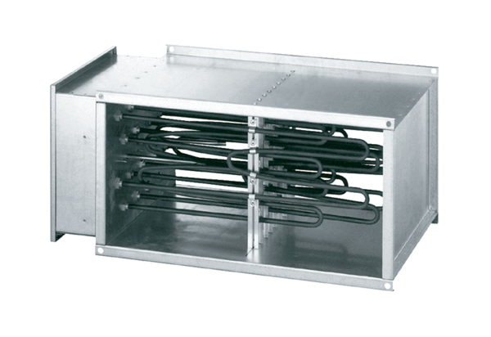Электрокалорифер DHP 22-9Комплект поставки: 1 штукАссортимент: D
Номер артикула: 0082.0090Изготовитель: MAICO

